附件

张北县社区工作者报名表
姓名 |  | 性别 |  | 出生年月 |  |  | 民族 |  | 相片
政治面貌 |  | 户口所在地 |  | 参加工作时间 |  |  | 健康状况 |  | 相片
身份证号 |  |  |  |  |  |  |  |  | 相片
学历 |  | 毕业时间 |  |  |  | 毕业院校及专业
家庭地址 |  |  |  |  |  |  |  | 手机号码
现工作单位及职务 |  |  |  |  |  |  |  | 报考岗位
简历

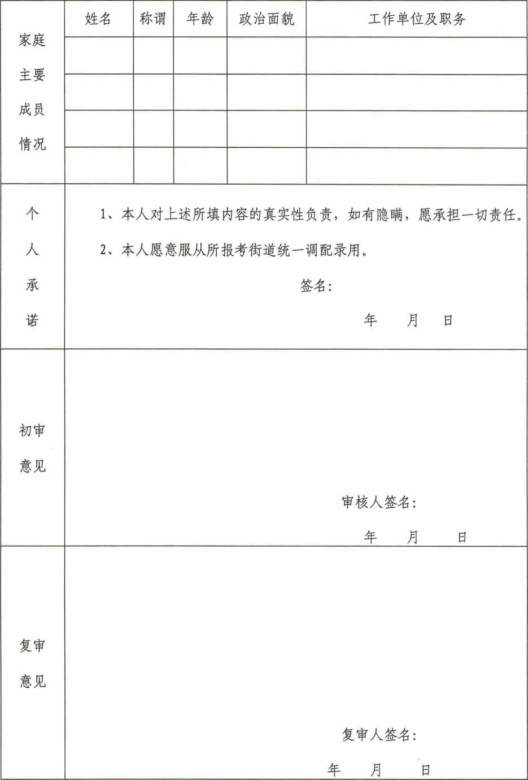

张北县社区工作者招聘个人健康信息诚信承诺书
姓名： ；身份证号： ；准考证号：
请在相应考试环节口内打“√”□笔试□资格复审□面试口体检
天数 | 日期 |  | A、本人、家人及共同居住人员是否存在发热、乏力、咳嗽、呼吸困难、腹泻等病状 | B、是否有国内疫情中、高风险地区或国（境）外旅居史 | C、是否密切接触人员
第1天 | 月 日 |  | 是口 否口 | 是口 否口 | 是口 否口
第2天 | 月 日 |  | 是口 否口 | 是口 否口 | 是口 否口
第3天 | 月 日 |  | 是口 否口 | 是口 否口 | 是口 否口
第4天 | 月 日 |  | 是口 否口 | 是口 否口 | 是口 否口
第5天 | 月 日 |  | 是口 否口 | 是口 否口 | 是口 否口
第6天 | 月 日 |  | 是口 否口 | 是口 否口 | 是口 否口
第7天 | 月 日 |  | 是口 否口 | 是口 否口 | 是口 否口
第8天 | 月 日 |  | 是口 否口 | 是口 否口 | 是口 否口
第9天 | 月 日 |  | 是口 否口 | 是口 否口 | 是口 否口
第10天 | 月 日 |  | 是口 否口 | 是口 否口 | 是口 否口
第11天 | 月 日 |  | 是口 否口 | 是口 否口 | 是口 否口
第12天 | 月 日 |  | 是口 否口 | 是口 否口 | 是口 否口
第13天 | 月 日 |  | 是口 否口 | 是口 否口 | 是口 否口
第14天 | 月 日 |  | 是口 否口 | 是口 否口 | 是口 否口
从外地到考试城市的日期、出发地、途径地、交通方式（车次）、居住宾馆，请在右侧栏详细描述。（无此类情况请填“无”）
考生承诺 |  | 本人承诺：以上所填内容真实、准确、完整，如隐瞒、漏报情况造成危及公共安全后果，本人将承担相应的法律责任，自愿接受《治安管理处罚法》、《传染病防治法》和《关于依法惩治妨害新型冠状病毒感染肺炎疫情防控违法犯罪的意见》等法律法规的处罚和制裁。
打印后，务必本人签名。 签名：
2021年 月 日

